Материалы по дисциплине ННГиЛ группы 211 на 04.06.20г.
Тема: Колебания уровней воды в морских устьях рек.
Задание № 1. Прочитать и законспектировать материал.
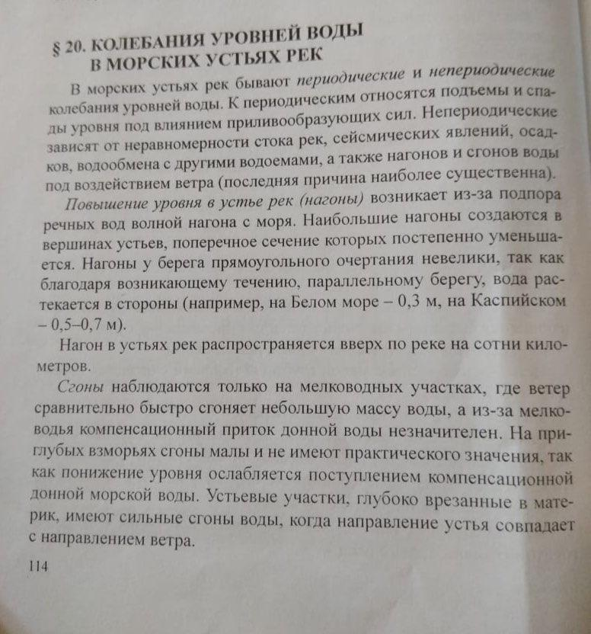

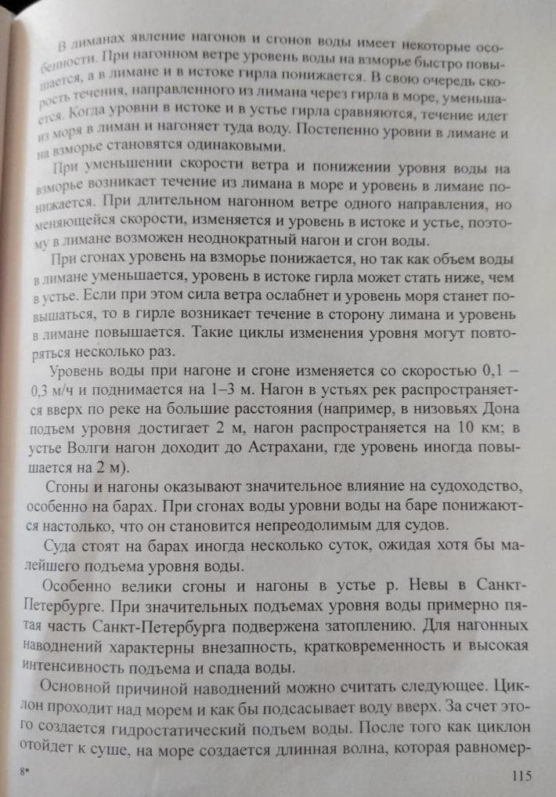

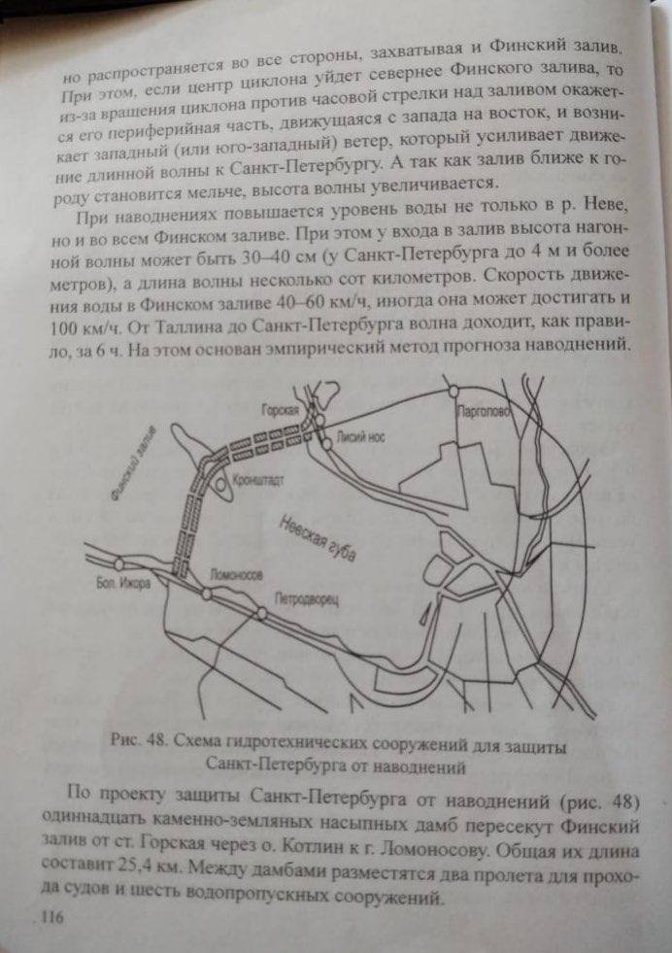

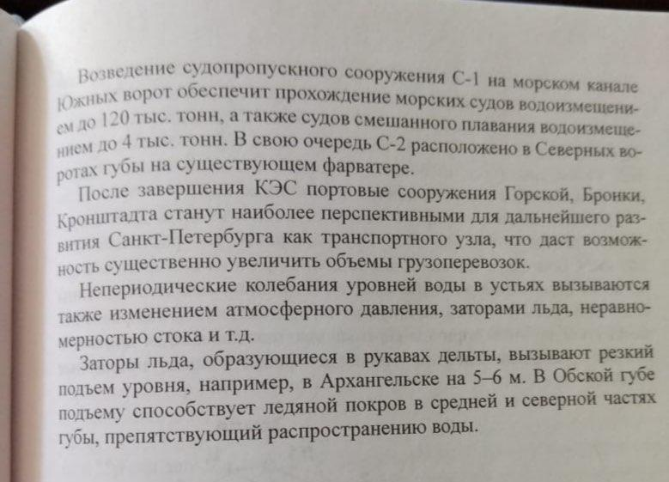
Ответить на вопросы.
- Что такое нагоны и почему они возникают?
- Что создаёт подъём уровней воды в Финском заливе?
- Какие ещё действия природы приводят к подъёму уровней воды ,и где это хорактерно ?
- Какое атмосферное давление считается нормальным?
Материал брать из учебника Д.К. Земляновский, глава 4, в
параграфе №20 стр. 114 - 117.

